TUGAS PERTEMUAN: 3

FRAME BY FRAME DAN LIP SYNCRONATION

|  |  |  |
| --- | --- | --- |
| **NIM** | : | 1918027 |
| **Nama** | : | Dirgarianda R C Rumabar |
| **Kelas** | : | D |
| **Asisten Lab** | : | M. RAFI FADDILANI (2118114) |
| **Baju Adat** | : |  |
| **Referensi** | : | https://katadata.co.id/lifestyle/varia/64d2dfd6eab49/6-baju-  adat-jawa-tengah-makna-dan-fungsinya |

# Tugas 1 : Animasi Frame By Frame Dan Lip Syncronation

* + 1. **Animasi Frame By Frame**
       1. Buka Adobe Animate, lalu buka *project* BAB 2 yang sudah dibuat sebelumnya. Kemudian *save as* sebagai *project* baru untuk BAB 3.

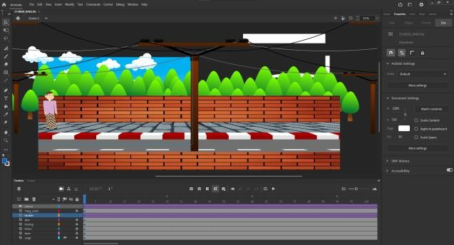

Gambar 3.1 Membuka Project Sebelumnya

* + - 1. Kemudian duplikasi *layer* Karakter dengan cara klik kanan lalu pilih

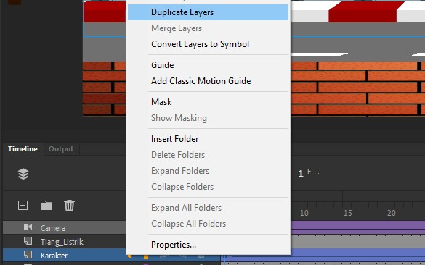*Duplicate Layer*.

Gambar 3.2 Menduplikasi Layer

* + - 1. Selanjutnya ubah nama *layer* duplikasi tadi menjadi Bayangan serta letakkan *layer* tersebut di bawah *layer* Karakter. Kemudian ubah posisi bayangan seperti pada gambar berikut menggunakan *Free Transform Tool* (Q).

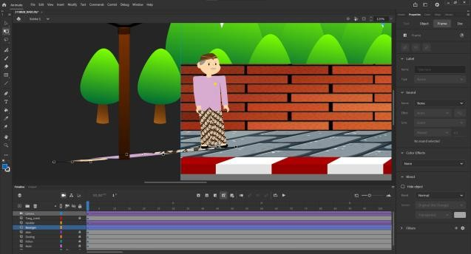

Gambar 3.3 Memposisikan Bayangan Pada Frame 1

* + - 1. Lalu pada *frame* pertama *layer* Bayangan, buka *tab properties* pilih *filter*

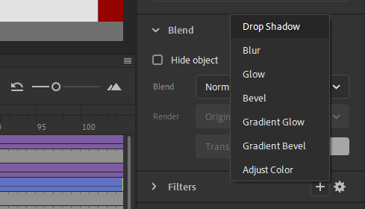dan tambahkan *filter Drop Shadow*.

Gambar 3.4 Menambahkan Filter Drop Shadow

* + - 1. Kemudian ubah pengaturan pada *filter Drop Shadow* seperti pada gambar berikut.

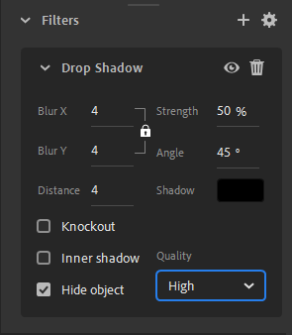

Gambar 3.5 Mengatur Drop Shadow

* + - 1. Selanjutnya *copy frame* 1 *layer* Bayangan dengan melakukan klik kanan pada *frame* tersebut.

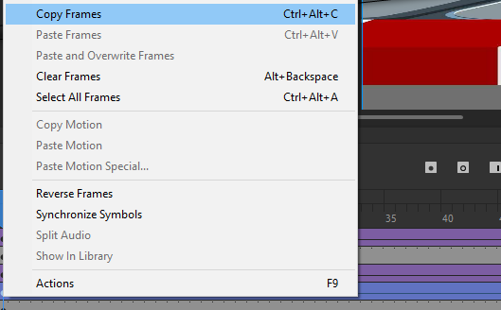

Gambar 3.6 Menyalin Frame 1 Layer Bayangan

* + - 1. Lalu *paste* Bayangan pada *frame* 270, dengan klik kanan pada *frame*

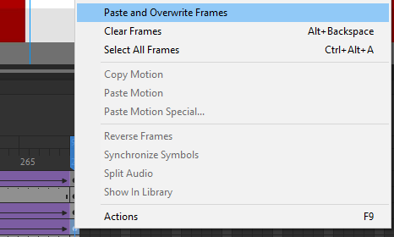270 dan pilih *Paste and Overwrite Frames*.

Gambar 3.7 Menempelkan Bayangan Pada Frame 270

* + - 1. Kemudian posisikan bayangan pada *frame* 270 mengikuti karakter seperti pada gambar berikut.

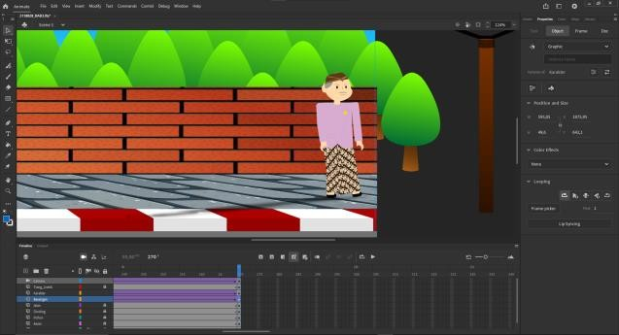

Gambar 3.8 Memposisikan Bayangan Pada Frame 270

* + - 1. Selanjutnya buat *layer* baru di bawah *layer* Bayangan dengan nama Burung. Lalu *import* gambar pertama ke dalam *stage* pada *frame* 1 *layer* Burung.

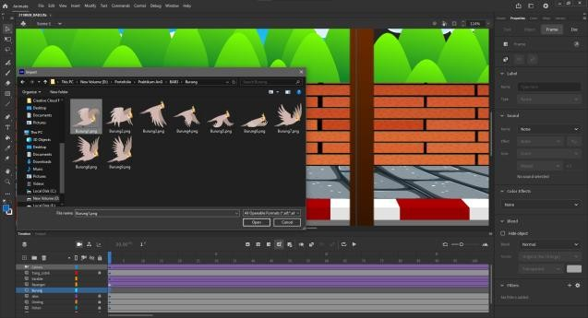

Gambar 3.9 Menambahkan Objek Burung

* + - 1. 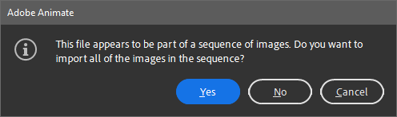Ketika muncul jendela baru seperti gambar berikut pilih *No*.

Gambar 3.10 Peringatan Gambar Terdeteksi Berurutan

* + - 1. Lalu ubah objek burung menjadi simbol dengan klik kanan dan pilih

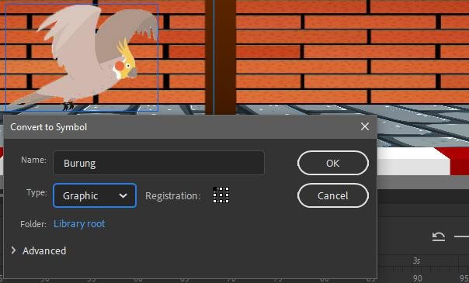*Convert to Symbol*, kemudian atur seperti pada gambar berikut.

Gambar 3.11 Mengubah Objek Burung Menjadi Simbol

* + - 1. Kemudian klik dua kali pada objek burung dan tambahkan *blank keyframe* dengan klik kanan pada *frame* 2, lalu *import* objek burung kedua.

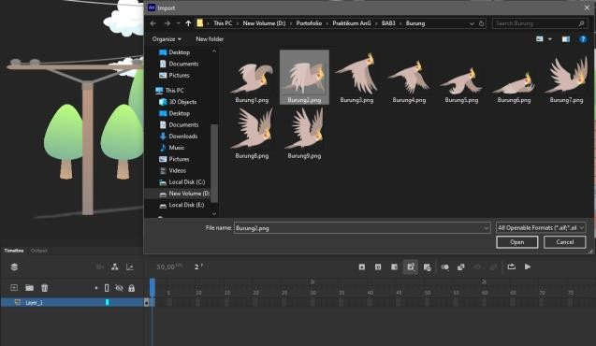

Gambar 3.12 Menambahkan Objek Burung Kedua

* + - 1. Ketika muncul jendela baru seperti gambar berikut pilih *Yes*.

Gambar 3.13 Peringatan Gambar Terdeteksi Berurutan

* + - 1. Selanjutnya blok *keyframe* kedua hingga yang terakhir, lalu geser ke kanan dengan jarak 2 *frame*. Lakukan pada *frame* berikutnya hingga seperti gambar berikut.

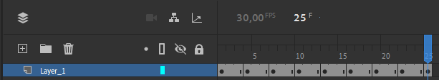

Gambar 3.14 Mengatur Keyframe Objek Burung

* + - 1. Lalu kembali ke *Scene* 1 dan atur ukuran dan posisi objek burung pada

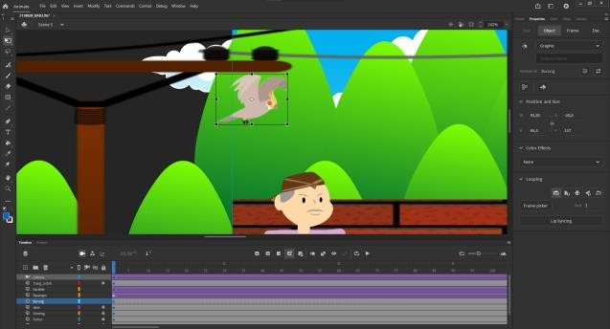*frame* 1.

Gambar 3.15 Mengatur Objek Burung

* + - 1. Kemudian tambahkan *keyframe* pada *frame* 270 dan geser objek burung ke sebelah kanan *stage*.

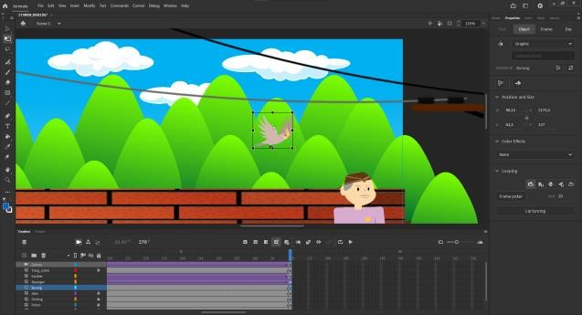

Gambar 3.16 Memposisikan Objek Burung Pada Frame 270

* + - 1. Selanjutnya klik kanan di antara *frame* 1 hinggan 270 pada *layer* Burung dan pilih *Create Classic Tween*. Tekan Ctrl+Enter untuk menjalankan animasi yang telah dibuat.

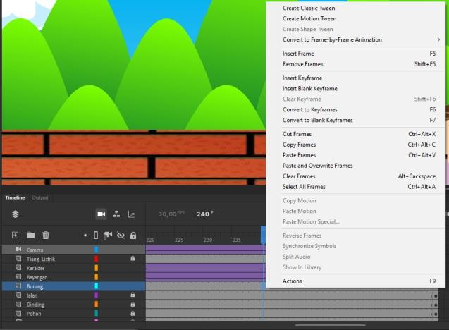

Gambar 3.17 Menambahkan Classic Tween Pada Layer Burung

# Lip Syncronation

* + - 1. Klik dua kali pada objek karakter, lalu hapus mulut dari karakter tersebut, kemudian kembali ke *scene* Karakter.

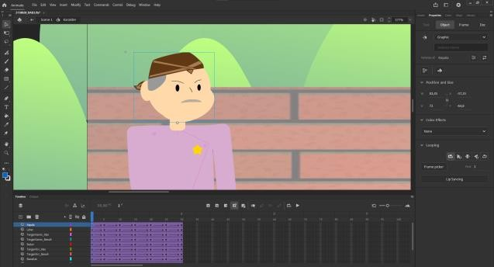

Gambar 3.18 Menghapus Mulut Karakter

* + - 1. Kemudian buat *layer* baru di atas *layer* Kepala dan beri nama Mulut, lalu *import* salah satu objek mulut yang telah disediakan.

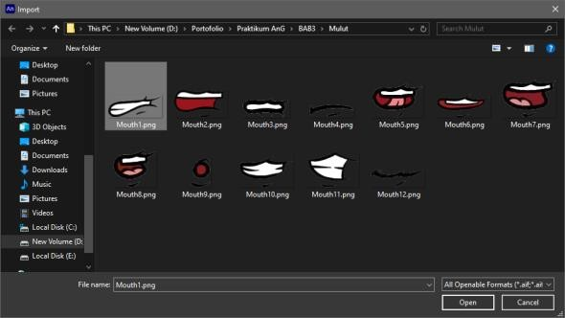

Gambar 3.19 Menambahkan Objek Mulut

* + - 1. Ketika muncul jendela baru seperti gambar berikut pilih *No*.

Gambar 3.20 Peringatan Gambar Terdeteksi Berurutan

* + - 1. Selanjutnya ubah objek mulut menjadi simbol dan atur nama serta *type*

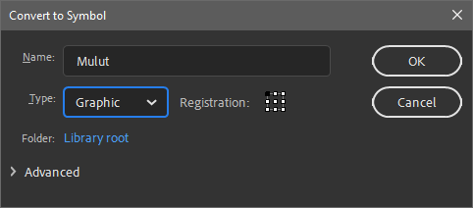seperti pada gambar berikut.

Gambar 3.21 Mengubah Objek Mulut Menjadi Simbol

* + - 1. Lalu klik dua kali pada objek mulut, lalu tambahkan *blank keyframe*

pada *frame* 2 serta *import* bahan mulut kedua.

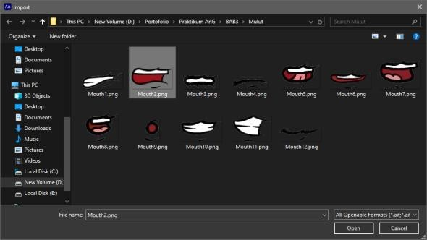

Gambar 3.22 Menambahkan Bahan Mulut

* + - 1. Ketika muncul jendela baru seperti gambar berikut pilih *Yes*.

Gambar 3.23 Peringatan Gambar Terdeteksi Berurutan

* + - 1. Kemudian atur mulut agar sesuai dengan wajah karakternya dan untuk mempermudah aktifkan juga *Onion Skin* untuk mengatur objek mulut yang lain.

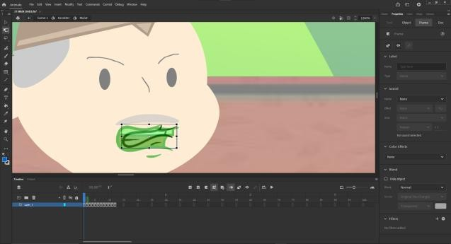

Gambar 3.24 Mengatur Objek Mulut

* + - 1. Setelah mengatur objek mulut, kembali ke *scene* Karakter, lalu tambahkan *keyframe* pada *layer* Mulut *frame* 30.

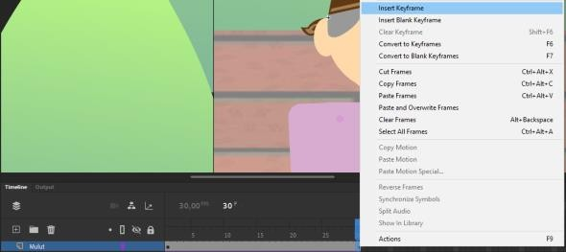

Gambar 3.25 Menambahkan Keyframe Pada Layer Mulut

Gambar 3.26 Menambahkan Audio

1. Kemudian klik pada *layer* Mulut *frame* 1, lalu pada *tab properties* di bagian *Object* pilih *Lip Syncing*.

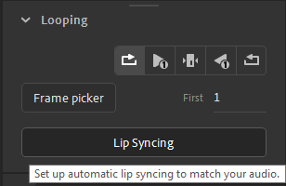

Gambar 3.27 Menambahkan Lip Sync

1. 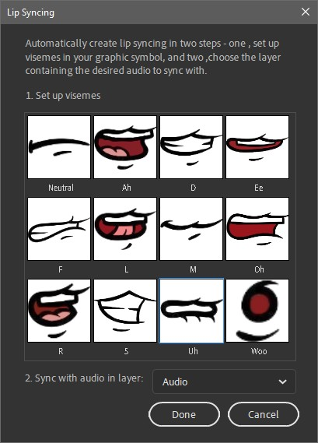Selanjutnya atur bagian mulut seperti pada gambar berikut.

Gambar 3.28 Mengatur Lip Sync



1. 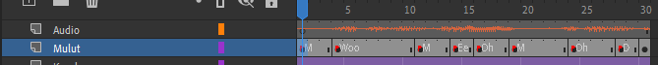Lalu pada *layer* Mulut secara otomatis akan mendeteksi audio.

Gambar 3.29 Setelah Ditambahkan Lip Sync

1. Kemudian kembali ke *Scene* 1, lalu buat *layer* baru dengan nama Audio dan *import* audio yang sama ke *layer* tersebut.

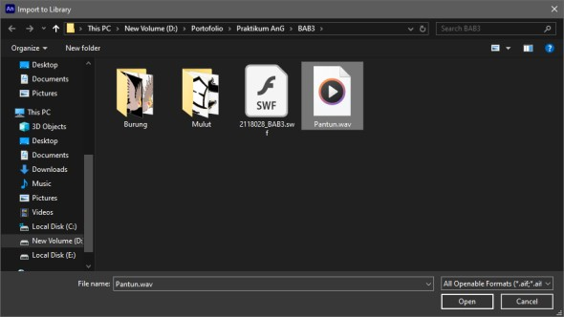

Gambar 3.30 Menambahkan Audio Pada Scene 1

1. Jika muncul jendela seperti berikut, pilih *Don’t replace existing items*

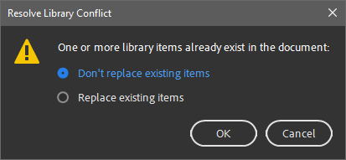lalu OK.

Gambar 3.31 Terdeteksi File Yang Sama

1. 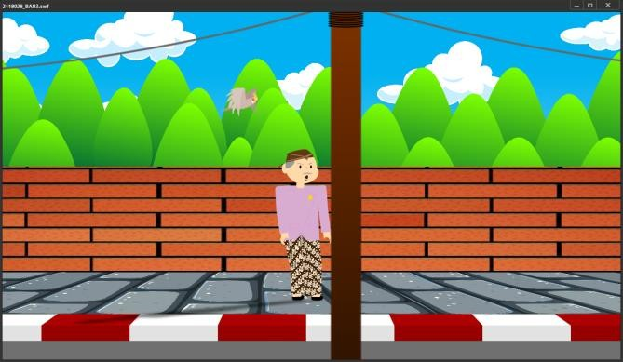Lalu animasi dapat dijalankan dengan menekan Ctrl+Enter

Gambar 3.32 Hasil Tampilan